МИНИСТЕРСТВО ЦИФРОВОГО РАЗВИТИЯ ФГБОУ ВО СИБИРСКИЙ ГОСУДАРСТВЕННЫЙ УНИВЕРСИТЕТ ТЕЛЕКОММУНИКАЦИЙ И ИНФОРМАТИКИ СибГУТИ

Институт ИВТ

Кафедра высшей математики

Расчетно-графическая работа №4 Кратные интегралы

Выполнил: студент 1 курса группы ИП-216 Русецкий Артём Сергеевич

Преподаватель: Алхуссейн Хасан

Новосибирск, 2022

**Задание**

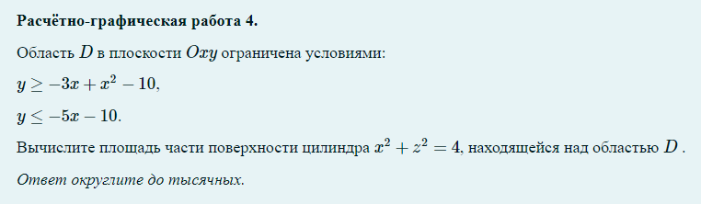

**Решение**

